
Ваш ребенок идет в бассейн
правила личной гигиены

- При посещении бассейна у каждого ребенка должно быть следующие купальные принадлежности:
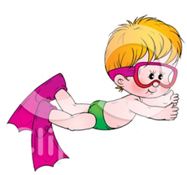
  - купальник или плавки,
  - резиновая шапочка,
  - полотенце, сланцы
  - мочалка или губка,

- В день, когда проводятся занятия плаванием, дети должны принести все необходимое с собой в специальной сумке.

- После занятий все принадлежности дети складывают в сумку, в в конце дня родители должны забрать все вещи и принести их чистыми к следующему занятию.

- После каждого использования, резиновые шапочки, губки нужно мыть горячей водой с мылом, плавки (купальники) и полотенца стирать и проглаживать утюгом.

- Перед началом занятия дети снимают одежду и аккуратно складывают ее на стульчиках.

- Прежде чем войти в воду дети тщательно моются под душем с мылом и мочалкой (губкой). Температура воды гигиенического душа +36, +37 градусов.

- Выйдя из бассейна, дети принимают теплый душ, температура воды которого на 2-4 градуса выше температуры воды в бассейне.

